Печатное средство массовой информации органов местного самоуправления муниципального образования Елизаветинское сельское поселение Гатчинского муниципального района Ленинградской области – печатное издание
Елизаветинский Вестник | 27 марта  2024 года  № 13

АДМИНИСТРАЦИЯ МУНИЦИПАЛЬНОГО ОБРАЗОВАНИЯ
ЕЛИЗАВЕТИНСКОГО СЕЛЬСКОГО ПОСЕЛЕНИЯ
ГАТЧИНСКОГО МУНИЦИПАЛЬНОГО РАЙОНА
ЛЕНИНГРАДСКОЙ ОБЛАСТИ

ПОСТАНОВЛЕНИЕ

26.03.2024г. № 111

Об установлении особого противопожарного режима на территории муниципального образования Елизаветинское сельское поселение Гатчинского муниципального района Ленинградской области

В целях усиления пожарной безопасности на территории Елизаветинского сельского поселения, руководствуясь статьей 19 Федерального закона от 21.12.1994 № 69-ФЗ (ред. от 19.10.2023) «О пожарной безопасности», Федеральным законом от 21.12.1994 № 68-ФЗ (ред. от 19.10.2023) «О защите населения и территорий от чрезвычайных ситуаций природного и техногенного характера», Федеральным законом от 06.03.2003 № 131-ФЗ (ред. от 25.12.2023) «Об общих принципах организации местного самоуправления в Российской Федерации», Постановлением Правительства РФ от 16.09.2020 № 1479 (ред. от 24.10.2022) «Об утверждении Правил противопожарного режима в Российской Федерации», Уставом муниципального образования Елизаветинское сельское поселение Гатчинского муниципального района Ленинградской области, в связи с погодными условиями, учитывая повышенную пожарную опасность, администрация Елизаветинского сельского поселения

ПОСТАНОВЛЯЕТ:

1. Установить на территории Елизаветинского сельского поселения особый противопожарный режим с 26 марта 2024 года до особого распоряжения.
2. На период действия особого противопожарного режима на территории Елизаветинского сельского поселения:
- рекомендовать гражданам воздержаться от посещения лесов (за исключением граждан, трудовая деятельность которых связана с пребыванием в лесах; граждан, осуществляющих использование лесов в установленном законом порядке);
3. Директору МКУ «УСБО Елизаветинского СП» Смирнову С.А.:
- произвести опашку вокруг границ населенных пунктов на границе с лесными и полевыми участками.
4. Главному специалисту администрации Смирновой О.Т.:
- организовать проведение разъяснительной работы с гражданами на территории Елизаветинского сельского поселения о мерах пожарной безопасности и действиях при пожаре;
- информировать население с использованием официального сайта Елизаветинского сельского поселения, группы ВКонтакте о введении на территории Елизаветинского сельского поселения особого противопожарного режима и связанными с этими ограничениями, организовать проведение противопожарной пропаганды и регулярную публикацию материалов о необходимости соблюдения правил пожарной безопасности.
5. Рекомендовать руководителям предприятий, организаций и учреждений независимо от организационно-правовых форм и форм собственности, расположенных на территории муниципального образования Елизаветинского сельского поселения, провести на подведомственных территориях уборку сухой травы и скопившегося мусора, постоянно контролировать их состояние в пожароопасный период. Проверить готовность средств пожаротушения для локализации возможных пожаров.
6. Рекомендовать управляющей организации МУП ЖКХ «Сиверский» провести разъяснительную работу среди населения по противопожарной безопасности и осуществлять контроль за уборкой закрепленных территорий.
7. Рекомендовать правлениям дачных некоммерческих партнерств/товариществ (далее ДНП) и садоводческих некоммерческих товариществ (далее СНТ), расположенных на территории Елизаветинского сельского поселения:
- организовать проведение мероприятий по созданию минерализованных полос вокруг территории ДНП, СНТ и своевременной очистке участков от сухой травы и мусора;
- усилить противопожарную пропаганду среди членов ДНП и СНТ, освещать необходимость соблюдения правил противопожарного режима, информацию о пожарах, о пожарной обстановке.
8. Настоящее постановление подлежит опубликованию на официальном сайте поселения и размещению в печатном издании «Елизаветинский вестник».
9. Контроль за исполнением данного постановления возложить на главного специалиста администрации - Смирнову О.Т.

ВРИО главы администрации
Елизаветинского сельского поселения В.В. Попович

***

ИЗВЕЩЕНИЕ
О внесении изменений в постановление Правительства Ленинградской области от 08.11.2021 № 706 «Об утверждении результатов определения кадастровой стоимости объектов недвижимости (за исключением земельных участков), расположенных на территории Ленинградской области»

В Ленинградской области согласно статье 14 Федерального закона от 03.07.2016 № 237-ФЗ «О государственной кадастровой оценке» (далее – Федеральный закон № 237 ФЗ) на основании распоряжения Правительства Ленинградской области от 06.12.2019 № 818-р «О проведении государственной кадастровой оценки в Ленинградской области» в 2021 году Государственным бюджетным учреждением Ленинградской области «Ленинградское областное учреждение кадастровой оценки» (далее – ГБУ ЛО «ЛенКадОценка») проведена государственная кадастровая оценка объектов недвижимости (за исключением земельных участков), расположенных на территории Ленинградской области.
Результаты определения кадастровой стоимости утверждены постановлением Правительства Ленинградской области от 08.11.2021 № 706 «Об утверждении результатов определения кадастровой стоимости объектов недвижимости (за исключением земельных участков), расположенных на территории Ленинградской области» (далее – постановление № 706).
В соответствии с частью 20 статьи 21 Федерального закона № 237-ФЗ предусмотрено, что по итогам исправления ошибок, допущенных при определении кадастровой стоимости, бюджетным учреждением в течение трех рабочих дней со дня исправления таких ошибок передаются:
1) сведения о кадастровой стоимости в уполномоченный орган субъекта Российской Федерации для внесения изменений в акт об утверждении результатов определения кадастровой стоимости, если такая кадастровая стоимость определена в результате проведения государственной кадастровой оценки;
2) акт об определении кадастровой стоимости в орган регистрации прав для внесения сведений о кадастровой стоимости в Единый государственный реестр недвижимости, если такая кадастровая стоимость определена в порядке, предусмотренном статьей 16 Федерального закона № 237-ФЗ.
При этом частью 21 статьи 21 Федерального закона № 237-ФЗ закреплено, что в случае, если ошибка допущена в рамках проведения государственной кадастровой оценки, уполномоченный орган субъекта Российской Федерации в течение двадцати рабочих дней со дня получения от бюджетного учреждения сведений о кадастровой стоимости, определенной в результате исправления такой ошибки, обеспечивает внесение соответствующих изменений в акт об утверждении результатов определения кадастровой стоимости.
Постановлением Правительства Ленинградской области от 26.03.2024 № 194 «О внесении изменений в постановление Правительства Ленинградской области от 8 ноября 2021 года № 706 «Об утверждении результатов определения кадастровой стоимости объектов недвижимости (за исключением земельных участков), расположенных на территории Ленинградской области» в постановление № 706 внесены изменения в отношении 11 объектов недвижимого имущества с кадастровыми номерами: 47:13:0415001:180 (строка приложения 58838), 47:07:0000000:71903 (строка приложения 170761), 47:24:0000000:2206 (строка приложения 290962), 47:24:0102003:908 (строка приложения 1872734), 47:24:0102003:909 (строка приложения 1872735), 47:24:0102003:910 (строка приложения 1872736), 47:24:0102003:911 (строка приложения 1872737), 47:24:0102003:912 (строка приложения 1872738), 47:24:0102003:913 (строка приложения 1872739), 47:24:0102003:914 (строка приложения 1872740), 47:10:0309001:604 (строка приложения 1948472).

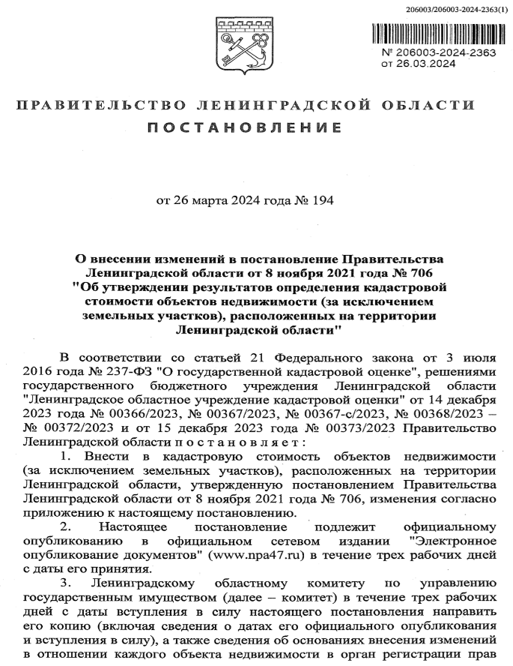
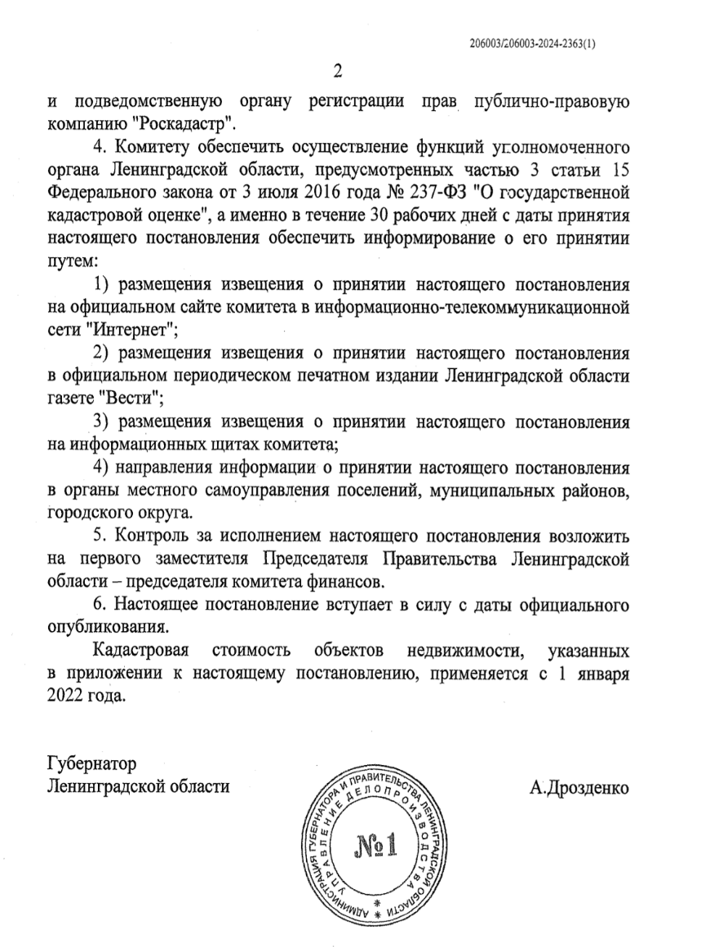
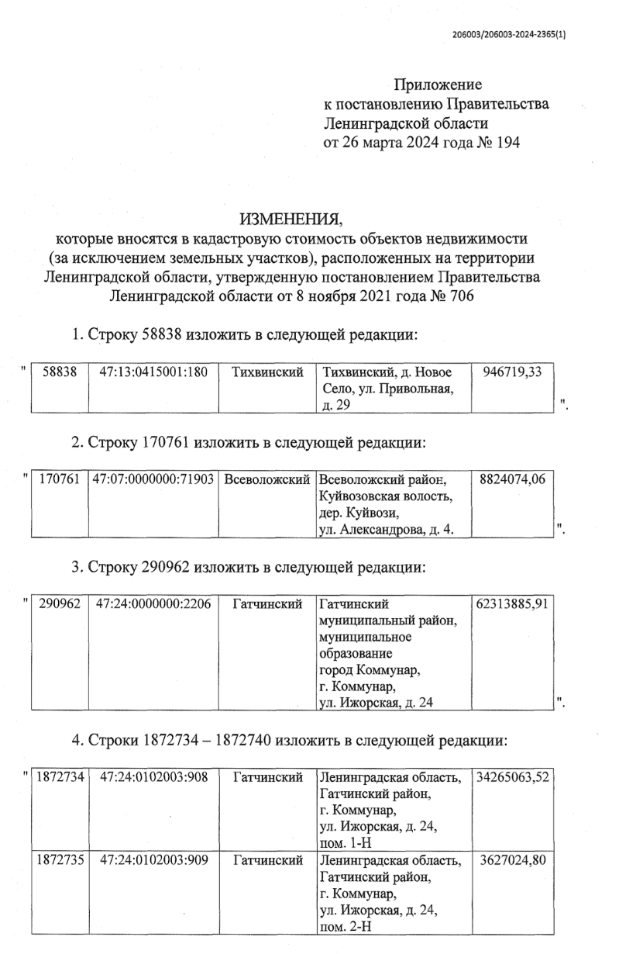
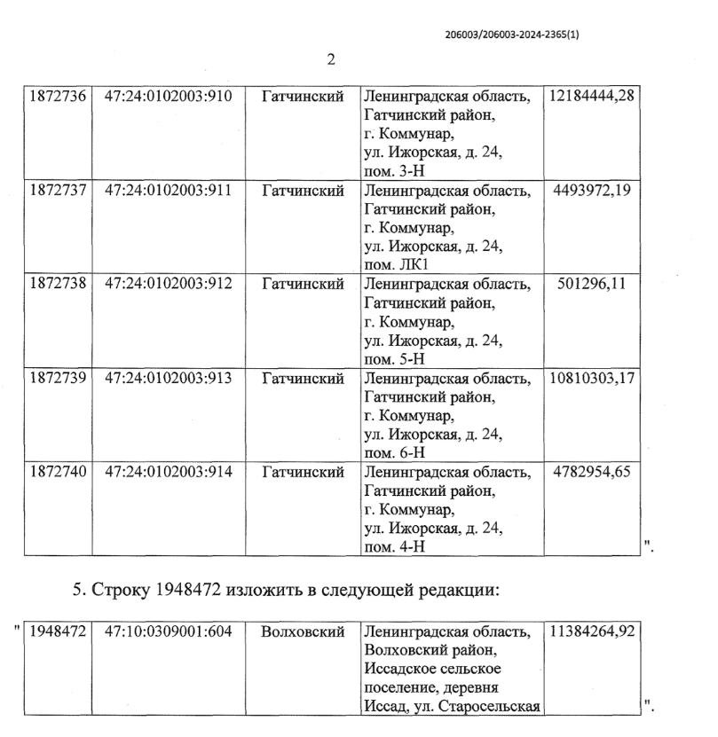

***

Гатчинская городская прокуратура разъясняет:

Федеральным законом от 25.12.2023 № 642-ФЗ внесены изменения в Трудовой кодекс Российской Федерации, которыми установлены особенности обеспечения трудовых прав граждан, являющихся участниками добровольческих формирований Росгвардии. Внесенными изменениями гарантии, предоставляемые работникам в связи с прохождением военной службы по мобилизации или военной службы по контракту, а также в связи с заключением работником контракта о добровольном содействии в выполнении задач, возложенных на Вооруженные Силы Российской Федерации, распространены на лиц, заключивших контракт о добровольном содействии в выполнении задач, возложенных на войска Росгвардии. В частности, за работником сохраняется место работы (должность), социально-трудовые гарантии (в том числе дополнительное страхование, негосударственное пенсионное обеспечение, улучшение социально-бытовых условий работника и членов его семьи) и прочее.

***

Гатчинская городская прокуратура разъясняет:
Федеральным законом от 12.12.2023 № 565-ФЗ «О занятости населения в Российской Федерации» закреплены определения таких понятий, как «граждане, впервые ищущие работу», «граждане, находящиеся под риском увольнения» и др. Определяются организационные основы противодействия нелегальной занятости, устанавливаются размеры минимальной и максимальной величин пособия по безработице, предусматриваются специальные мероприятия по содействию занятости инвалидов. Правительство и регионы наделяются правом разработки мер, направленных на содействие приоритетному трудоустройству граждан, завершивших прохождение военной службы. Закон вступил в силу с 01.01.2024, за исключением положений, для которых установлены иные сроки вступления их в силу. С 01.01.2025 вступает в силу статья 11 данного Федерального закона, в соответствии с которой органы местного самоуправления вправе участвовать в организации и финансировании основных и дополнительных мер государственной поддержки в сфере занятости населения, предусмотренных настоящим Федеральным законом, иными нормативными правовыми актами Российской Федерации и нормативными правовыми актами субъектов Российской Федерации, в том числе:
1) оказывать содействие органам службы занятости в организации оплачиваемых общественных работ (посредством анализа информации о потребности в деятельности, имеющей общественно полезную направленность, на территориях муниципальных образований, формирования предложений об объемах, видах оплачиваемых общественных работ и условиях их организации, приоритетных условиях привлечения для участия в оплачиваемых общественных работах определенных категорий граждан, в том числе испытывающих трудности в поиске работы, для включения в соглашения, заключаемые органами службы занятости с работодателями, об организации оплачиваемых общественных работ, информирования незанятого населения и работодателей о порядке организации оплачиваемых общественных работ и условиях участия в этих работах и проведения иных мероприятий);
2) участвовать в разработке, реализации, финансировании мероприятий по организации оплачиваемых общественных работ на территориях муниципальных образований в рамках государственных программ субъектов Российской Федерации в сфере занятости населения. Органы местного самоуправления могут оказывать содействие органам службы занятости в получении достоверной информации о занятости граждан, в том числе посредством участия в мониторинге положения на рынке труда в субъектах Российской Федерации, а также в разработке прогноза баланса трудовых ресурсов в субъектах Российской Федерации. Органы местного самоуправления вправе предоставлять дополнительные меры государственной поддержки в сфере занятости населения и осуществлять расходы за счет средств бюджетов муниципальных образований (за исключением финансовых средств, передаваемых местным бюджетам на осуществление целевых расходов).

***

Гатчинская городская прокуратура разъясняет:

Указом Президента Российской Федерации от 04.01.2024 № 10 для иностранных граждан - участников спецоперации предусмотрен упрощенный порядок приема в гражданство Российской Федерации. Согласно Указу с заявлением о приеме в гражданство без соблюдения требований, предусмотренных пунктами 1 - 4 части 1 статьи 15 Федерального закона «О гражданстве Российской Федерации», вправе обратиться иностранные граждане, заключившие в период проведения СВО контракт о прохождении военной службы, супруги, дети и родители таких иностранных граждан. Указом также, в частности, определен перечень документов, прилагаемых к заявлению о приеме в гражданство, установлена обязанность прохождения государственной дактилоскопической регистрации (идентификации личности) и урегулированы некоторые процедурные вопросы.

***

Гатчинская городская прокуратура разъясняет:

В соответствии с постановлением Правительства Российской Федерации от 29.12.2023 № 2405 с 15.01.2024 по 28.02.2025 на территории Российской Федерации будет проводиться эксперимент по маркировке отдельных видов парфюмерно-косметической продукции и бытовой химии.
Участники оборота указанной продукции, операторы электронного документооборота и операторы фискальных данных участвуют в эксперименте на добровольной основе. В период проведения эксперимента коды маркировки, необходимые для формирования средств идентификации, предоставляются на безвозмездной основе. Приводится перечень отдельных видов парфюмерно-косметической продукции и бытовой химии, подлежащих маркировке средствами идентификации в рамках эксперимента, включающий в себя, в числе прочего, средства для макияжа, для ухода за кожей, для волос, для гигиены полости рта, дезодоранты, мыло, моющие средства.

***

Гатчинская городская прокуратура разъясняет:

Постановлением Правительства Российской Федерации от 23.12.2023 № 2269 продлены сроки действия российских национальных водительских удостоверений, истекающие до конца 2025 года, лицензий и других разрешительных документов. В частности, продлены особенности разрешительных режимов в сфере промышленной безопасности опасных производственных объектов, безопасности гидротехнических сооружений, электроэнергетики и теплоснабжения, охраны окружающей среды и гидрометеорологии, геологии и недропользования, авиации, теле-, радиовещания, производства и оборота этилового спирта, алкогольной и спиртосодержащей продукции, обращения лекарственных препаратов для ветеринарного применения, в области оказания услуг связи, а также особенности осуществления аккредитации в национальной системе аккредитации.

***

Гатчинская городская прокуратура разъясняет:

Постановлением Правительства Российской Федерации от 29.12.2023 № 2380 до 31.12.2024 включительно установлены особенности передачи объекта долевого строительства участнику долевого строительства В частности: срок передачи объекта долевого строительства застройщиком и принятия его участником долевого строительства по соглашению сторон может быть изменен в отдельности от других объектов долевого строительства, входящих в состав того же многоквартирного дома, но не ранее чем после получения разрешения на ввод в эксплуатацию и без внесения изменений в проектную декларацию; при обнаружении существенных нарушений требований к качеству объекта долевого строительства, подтвержденных актом осмотра, участник долевого строительства вправе отказаться от подписания передаточных документов и предъявить требование о безвозмездном устранении выявленных недостатков либо отказаться от исполнения договора и предъявить требования о возврате денежных средств и уплате процентов; требование о безвозмездном устранении выявленных недостатков должно быть удовлетворено застройщиком в срок не более 60 календарных дней со дня подписания передаточного акта, а в случае обнаружения существенных нарушений - в срок не более 60 календарных дней со дня составления акта осмотра с участием специалиста; требования о соразмерном уменьшении цены договора или возмещении расходов участника долевого строительства на устранение выявленных недостатков подлежат удовлетворению застройщиком в течение 10 рабочих дней со дня их предъявления участником долевого строительства.

***

Гатчинская городская прокуратура разъясняет:

Постановлением Правительства Российской Федерации от 29.12.2023 № 2382 на 2024 год продлен особый порядок регулирования жилищных правоотношений: начисление и уплата пени за просрочку оплаты жилищно-коммунальных услуг будут осуществляться исходя из ключевой ставки Банка России, действующей по состоянию на 27.02.2022.

***

Гатчинская городская прокуратура разъясняет:

Федеральным законом от 25.12.2023 №661-ФЗ уполномоченный по правам человека в Российской Федерации и уполномоченные по правам человека в регионах включены в государственную систему оказания бесплатной юридической помощи. Предусмотрено, что Уполномоченный по правам человека в Российской Федерации и уполномоченные по правам человека в субъектах Российской Федерации содействуют оказанию бесплатной юридической помощи в пределах своей компетенции. Также закреплено, что Минюст разработает и утвердит стандарт оказания бесплатной юридической помощи государственными юридическими бюро, адвокатами, нотариусами, юридическими клиниками, негосударственными центрами бесплатной юридической помощи и другими субъектами, оказывающими бесплатную юридическую помощь. Кроме этого, документом внесены изменения в Федеральный закон «О воинской обязанности и военной службе», расширяющие перечень лиц, которые вправе представлять интересы призывников: исключено указание на то, что от имени гражданина может выступать только его законный представитель.

***

Гатчинская городская прокуратура разъясняет:

Федеральным законом от 25.12.2023 №669-ФЗ ужесточается административная ответственность за незаконные перевозки пассажиров и багажа автобусами и городским наземным электрическим транспортом. Так, в частности, согласно изменениям, внесенным в статью 11.14.2 Кодекса Российской Федерации об административных правонарушениях, осуществление перевозки пассажиров и багажа по заказу на условиях, предусматривающих предоставление права проезда в транспортном средстве за плату неопределенному кругу лиц, повлечет наложение административного штрафа на водителя в размере пяти тысяч рублей; на должностных лиц - тридцати тысяч рублей; на юридических лиц - трехсот тысяч рублей. Кроме этого, статья 14.1.2 Кодекса Российской Федерации об административных правонарушениях дополняется частью пятой, предусматривающей, что за осуществление незаконной предпринимательской деятельности по перевозке пассажиров и багажа автомобильным транспортом или городским наземным электрическим транспортом последует административное наказание в виде штрафа, размер которого для граждан и должностных лиц составит пятьдесят тысяч рублей, для юридических лиц - четыреста тысяч рублей.
Также уточнены нормы об ответственности за иные правонарушения в указанной сфере.

***

Гатчинская городская прокуратура разъясняет:

Постановлением Правительства Российской Федерации от 23.12.2023 № 2267 утверждено новое положение о паспорте гражданина Российской Федерации, устанавливающее, в частности, порядок оформления и выдачи паспорта, порядок его замены, уничтожения, срок действия, а также содержащее образец бланка паспорта и его описание. Согласно документу в паспорте, оформленном в виде документа, содержащего электронный носитель информации, будут указываться биометрические персональные данные, содержащиеся на электронном носителе информации (цифровое фотографическое изображение лица владельца паспорта). Для учета паспортов и их бланков предусматривается ведение электронных записей с использованием системы «Мир».

